№ п/п | Наименование товара | Наименование показателя, технического, функционального параметра, ед. изм. Показателя
1 | Уличный тренажер  «Жим ногами»  Примерный эскиз  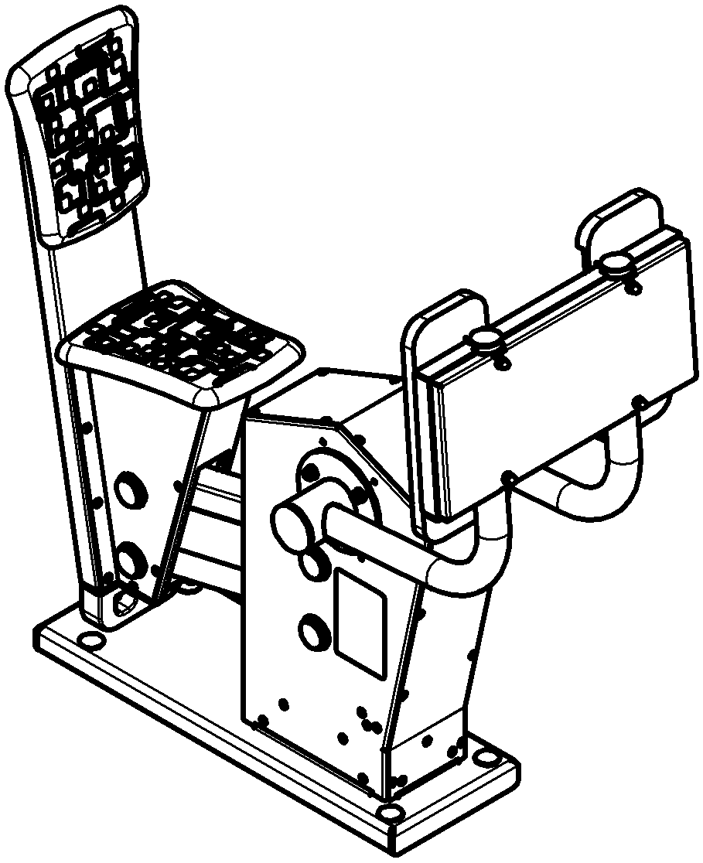 | Внешние размеры (в статичном положении)
1 |  | Длина, мм (±20 мм) | 1059
1 |  | Ширина, мм (±20 мм) | 521
1 |  | Высота, мм (±20 мм) | 1117
1 |  | Комплектация
1 |  | Болт анкерный, шт. | 4
1 |  | Стойка, шт. | 1
1 |  | Рычаг с опорой в сборе, шт. | 2
1 |  | Щека, шт. | 4
1 |  | Сиденье, шт. | 1
1 |  | Коромысло 1, шт. | 1
1 |  | Коромысло 2, шт. | 1
1 |  | Шатун, шт. | 1
1 |  | Тяга, шт. | 1
1 |  | Опора для ног, шт. | 2
1 |  | Описание конструкции
1 |  | Уличный тренажер должен представлять собой устойчивую конструкцию, обеспечивающую безопасные условия для занятий спортом на открытом воздухе.  Конструкция должна обладать высокой ударопрочностью и виброустойчивостью. Во избежание травм и застревания одежды и частей тела, изделие должно быть разработано и изготовлено в соответствии с требованиями ГОСТ Р 57538-2017.  Изделие должно крепиться анкерными болтами к бетонному основанию или раме. Отверстия под анкерные болты закрываются пластиковыми заглушками для обеспечения безопасности и эстетического внешнего вида. Изделие должно быть антивандальным.  Движущиеся элементы конструкции тренажера должны быть без выступов и заусенцев, углы и края закруглены. Минимальный радиус закругления выступающих элементов изделия, доступных пользователю - не менее 3 мм.  Выступающие части болтовых соединений должны быть защищены пластиковыми заглушками либо иным способом, предусмотренным требованиями ГОСТ Р 57538-2017 и позволяющими обеспечить безопасность конструкции.  Выступающие и доступные торцы труб при их наличии должны быть закрыты пластиковыми антивандальными заглушками.  Все металлические части конструкции должны быть окрашены полимерной порошковой эмалью методом запекания в заводских условиях, что предотвращает металл от коррозии. Анкерные болты должны быть оцинкованы.  Каждый тренажер согласно ГОСТ Р 57538-2017 комплектуется табличкой информационной, на которой должна быть нанесена информация о производителе, месяце и годе изготовления, обозначение изделия, возрастные ограничения и информация об ограничениях по массе и росту занимающихся.
1 | 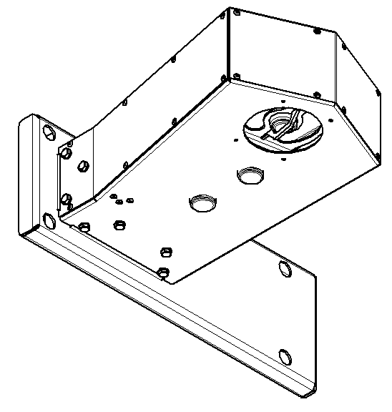 | Стойка тренажера представляет собой конструкцию, состоящую из платформы, корпуса листового. Весь корпус соединен между собой заклепками сталь-сталь 6х12. Стойка состоит из платформы и корпуса.  Платформа выполнена из листа стального толщиной 4 мм, согнутого в виде корпусной незамкнутой конструкции. Размеры платформы после гибки не менее 739х260 мм. На платформе располагаются отверстия на межосевых расстояниях 617х200 мм. Отверстия на верхней лицевой поверхности выполнены диаметром 32 мм, отверстия на нижней поверхности выполнены диаметром 17 мм. Высота платформы общая не менее 123 мм, которая состоит из 40 мм общей платформы и отогнутых вверх четырех ребер определенной конфигурации, обеспечивающей развертку и гибку с одного листа, высота отогнутых ребер не менее 80 мм. В ребрах имеются отверстия для присоединения к платформе Корпуса.  К платформе присоединен корпус, который состоит из двух боковин и стенок передней и задней. Боковины и стенки выполнены из листового металла толщиной не менее 2,5 мм.  Боковины выполнены в виде многогранной вытянутой детали, с отогнутыми стенками по длинным краям и сверху. В верхней части имеется отверстие диаметром 147 мм к которому присоединена вставка из листового металла толщиной 4 мм. Вставка представляет собой конструкцию в виде согнутого П-образного профиля, в котором выполнено отверстие диаметром 53,5 мм и два паза вокруг него. Габариты вставки не менее 162х156х24 мм. В боковинах в отверстия вставлены подшипники скольжения.  Подшипник скольжения выполнен из полиамида стеклонаполненного, диаметр подшипника по наружней шляпке – 62 мм. Посадочное отверстие под ось имеет диаметр не менее 33,5 мм, глубина отверстия не менее 22 мм. Посадочный размер диаметра подшипника – не менее 48 мм, данной поверхностью он вставляется в отверстия и упирается шляпкой в стенку боковины, либо стенки, либо вставки.
1 | 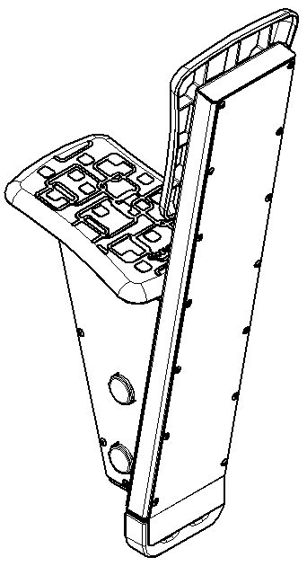 | Сиденье тренажера в сборе представляет собой корпусную конструкцию из листового металла, с присоединенными к ней пластиковыми сиденьями.  С помощью заклепок присоединены два основания из листового металла, толщиной не менее 2,5 мм. Основание задает контур корпусу сиденья. Основание имеет габариты не менее 265х423х35 мм, сверху для сиденья отогнута полка длиной не менее 262 мм и шириной не менее 35 мм и в задней части отогнута полка длиной не менее 408 мм и шириной не менее 35 мм. В основаниях выполнены отверстия диаметром не менее 47 мм, 2 отверстия. Сзади к основаниям присоединена спинка из листового металла толщиной не менее 2,5 мм. Спинка представляет собой конструкцию, согнутую в виде незамкнутого короба, габариты после гибки 846х170х40 мм.  Сиденье пластиковое тренажера должно быть изготовлено из пластика, конструкция в виде трапеции со скругленными углами и усеченными краями. Габариты сиденья не менее 269х330 мм с высотой не менее 24,5 мм. Радиус скругления верхней лицевой поверхности при переходе на нижнюю – 20 мм, радиус скругления нижней кромки – не менее 3 мм. Радиусы скругления сиденья по углам трапеции – не менее 30 мм. Лицевая поверхность сиденья имеет специальный узор, выступающий на высоту 0,5 мм, который позволяет обеспечить комфортное и устойчивое положение пользователя на тренажере. В конструкции сиденья предусмотрены 4 гайки М8, которые встроены в конструкцию сиденья и выполнены при изготовлении сиденья методом литья. Под гайки выполнено утолщение материала в виде цилиндрической части диаметром 34 мм, которое позволяет установить сиденье на любую плоскую площадку или плоскую поверхность. Гайки расположены на расстоянии межосевом 133 и 164 мм по ширине и длине сиденья соответственно. На оборотной стороне сиденья выполнены ребра жесткости толщиной 3 мм.  Снизу сиденья присоединен буфер на опоре. Буфер выполнен из резиновой смеси, имеет габариты 170х40х75 мм, выполнен в виде буквы В, имеет два отверстия на узкой грани, диаметр отверстий не менее 10 мм. Буфер присоединен к сиденью и дополнительно к опоре, которая не позволяет выломать его.  Общий габарит сиденья в сборе – не менее 444х254х966 мм.
1 | 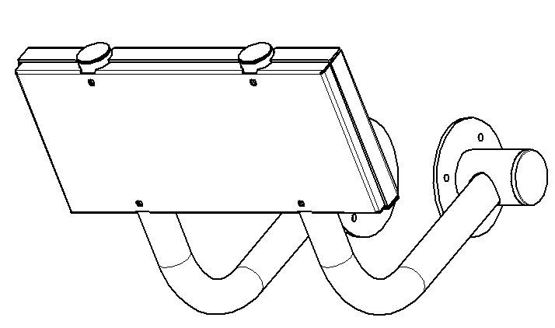 | Рычаг с опорой в сборе представляет собой сварную конструкцию из труб и листа.  Основу рычагов составляет диск с трубой. Он представляет собой конструкцию из самого диска из листового металла толщиной не менее 6 мм и диаметром не менее 164 мм, у которого есть центральное отверстие диаметром не менее 60 мм. К диску приварен корпус из трубы диаметром не менее 76 мм и толщиной стенки не менее 3,5 мм длиной не менее 97 мм. В корпусе вырезано овальное отверстие габаритами не менее 48х48 мм, которое расположено на расстоянии не менее 42 мм от края трубы. Отверстие не сквозное. В этот корпус вставлена часть рычага тренажера из трубы диаметром не менее 48 мм и толщиной стенки не менее 3 мм длиной не менее 814 мм, которая для приварки вставляется в отверстие Корпуса до упора. Часть рычага из трубы диаметром не менее 48 мм согнута под углом не менее 90 градусов, с прямыми участками не менее 336 мм и 283 мм. На участке прямом не менее 336 мм выполнены два сквозных отверстия диаметрами не менее 10 мм на расстоянии 30 мм от торца и не менее 200 мм межосевое.  С другой стороны к двум рычагам присоединены два листовых полукорпуса – опора и крышка опоры. Опора расположена в передней части, выполнена из листа металлического толщиной не менее 3 мм, согнута в виде полукороба, габариты не менее 521х246х35 мм. В длинных отогнутых ребрах имеются вырезы диаметром 50 мм, ось выреза расположена на расстоянии от ребра.  Крышка опоры выполнена из листа толщиной не менее 1,5 мм.
1 | 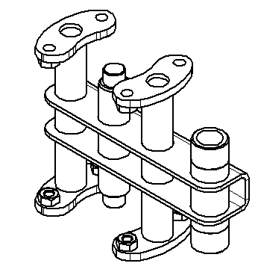 | Коромысло в сборе представляет собой конструкцию из швеллера, приваренных к нему осей. Коромысло в сборе имеет габариты не менее 215х174х87 мм.  Швеллер выполнен из листа толщиной не менее 4 мм, согнут в виде П-образной детали, габариты не менее 215х40х50 мм. На полках выполнены по 4 отверстия, 3 диаметром не менее 28 мм и одно диаметром не менее 34 мм.  Ось крайняя выполнена из трубы диаметром не менее 34 мм с толщиной стенки не менее 5 мм. Труба имеет проточки с двух концов на длину не менее 23 мм до диаметра не менее 33,5 мм, длина оси 115 мм.  Два парных стержня диаметрами не менее 28 мм и длиной не менее 166 мм приварены к швеллеру и имеют две проточки по торцам до диаметра не менее 20 мм на глубину не менее 4 мм. К данным стержням приварены пластины с каждой стороны, которые выполнены из листа металлического толщиной не менее 8 мм. Пластины в виде ушек габаритами не менее 88х39 мм, с тремя отверстиями: центральное диаметром не менее 20 мм и боковые диаметрами не менее 11 мм.  Центральная ось выполнена диаметром не менее 28 мм и длиной не менее 145 мм, имеет две проточки по торцам до диаметра не менее 20 мм на длину не менее 14 мм.
1 | 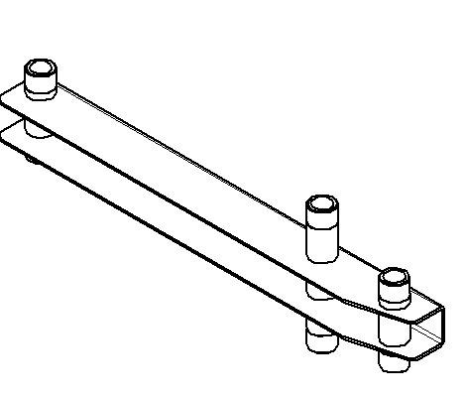 | Коромысло 2 в сборе представляет собой конструкцию из самого коромысла, приваренных к нему осей. Коромысло в сборе имеет габариты не менее 609х185х70 мм.  Коромысло представляет собой деталь из листового металла толщиной не менее 3 мм, который согнут в виде П-образного профиля. Размеры коромысла не менее 51х70х609 мм. На полках коромысла имеются отверстия диаметрами не менее 34 мм.  Оси выполнены из трубы диаметром не менее 34 мм с толщиной стенки не менее 5 мм. Труба имеет проточки с двух концов на длину не менее 23 мм до диаметра не менее 33,5 мм.  В данном шатуне приварены две оси длинами не менее 115 мм и одна ось длиной не менее 185 мм соответственно.
1 | 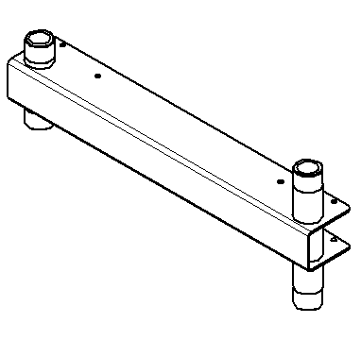 | Шатун представляет собой сварную конструкцию из швеллера и двух осей, габариты не менее 475х185х70 мм.  Швеллер выполнен из листового металла толщиной не менее 2,5 мм, габаритами не менее 475х55х70 мм. Швеллер имеет вид П-образного профиля, в отогнутых полках имеются отверстия диаметром не менее 34 мм, на расстояниях не менее 25 мм от края швеллера, с двух сторон.  Оси выполнены из трубы диаметром не менее 34 мм с толщиной стенки не менее 5 мм. Труба имеет проточки с двух концов на длину не менее 23 мм до диаметра не менее 33,5 мм.  В данном шатуне приварены две оси длинами не менее 115 и 185 мм соответственно. Оси расположены на расстоянии межосевом не менее 425 мм.
1 | 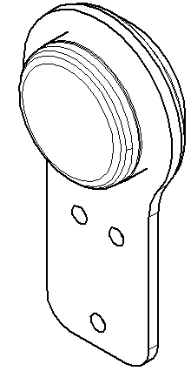 | Щека в сборе представляет собой конструкцию из двух деталей – самой щеки и подшипника скольжения. Щека в сборе имеет габариты не менее 64х28х122 мм. Щека выполнена в виде детали, представляющей собой проушину из листового металла толщиной не менее 4 мм, габаритами не менее 64х122 мм. В верхней части имеется отверстие диаметром не менее 47 мм.  Подшипник скольжения выполнен из полиамида стеклонаполненного, диаметр подшипника по наружней шляпке – 62 мм. Посадочное отверстие под ось имеет диаметр не менее 33,5 мм, глубина отверстия не менее 22 мм. Посадочный размер диаметра подшипника – не менее 48 мм, данной поверхностью он вставляется в отверстия и упирается шляпкой в стенку щеки.
1 | 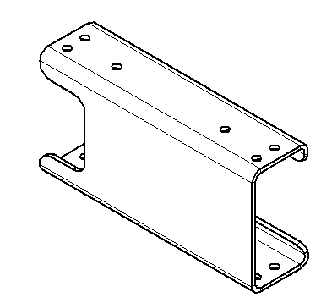 | Тяга представляет собой деталь из листового металла толщиной не менее 3 мм, который согнут в виде П-образного профиля с подогнутыми бортами. Размеры тяги не менее 94х50х188 мм. У отогнутых полок борта имеют загибы внутрь профиля на расстояние не менее 8 мм под углом не менее 70 градусов. На полках тяги имеются 12 отверстий диаметром 6,3 мм, по 6 отверстий на одной полке, располагаются с двух сторон тяги.
1 | 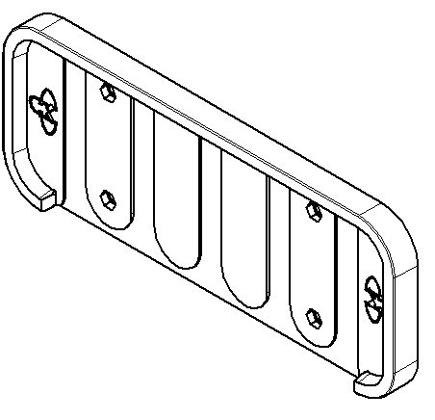 | Подножки выполнены из прорезиненного стального листа. Стальной лист габаритами не менее 374х144 мм и толщиной не менее 2,5 мм выполнен в виде прямоугольника со скругленными углами радиусами не менее 32 мм. В листе выполнены отверстия в количестве 4 штук для крепления к трубе с пластинами и пазы в количестве не менее 6 штук для лучшей обливки резины. Резиновая смесь облита вокруг стального листа. Размеры подножки после обливки не менее 380х150х23 мм. Подножка прорезиненная имеет бортики для противодействия выскальзыванию ног, высота бортиков не менее 12 мм, бортики выполнены с 3 краев, один край свободен от бортика, имеет проем длиной не менее 300 мм. Опорная часть подножки имеет узор в виде поперечных выступов шириной не менее 44 мм в количестве не менее 4 штук, для более прочной фиксации ноги.
1 | Болт анкерный
1 | 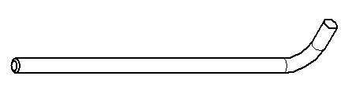 | Анкерный болт из комплекта поставки представляет собой изделие из Круга стального диаметром не менее 12 мм с выполненной резьбовой частью на длину 60 мм. Болт анкерный в согнутом состоянии габаритами не менее 300 мм и с отогнутой частью не менее 50 мм. Радиус гиба болта анкерного не менее 18 мм. Резьба М12 нанесена на верхней части длинного участка болта.

